***,*** 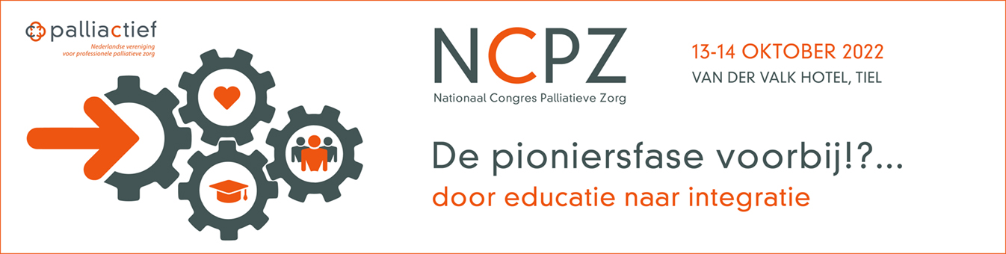

Wij herinneren u graag aan de deadline voor het indienen van uw programma suggestie en abstract voor het Nationaal Congres Palliatieve Zorg, welke op 13 en 14 oktober 2022 staat gepland.

Het tweedaags programma bestaat uit keynote sprekers. Verder zijn er 20 parallel sessies van anderhalf uur gepland. U wordt de mogelijkheid geboden om een suggestie voor het vullen van gehele programmasessie of een abstract in te dienen t.b.v. een poster of oral presentatie.

**Deadline** voor het indienen van uw suggestie en/of abstract **is 26 juni 2022.**

**Uitnodiging voor het indienen van programma suggesties**  
De programmacommissie stelt zich als doel om een programma samen te stellen over de gehele breedte van de palliatieve zorg, waarbij het de voorkeur heeft dat de onderwerpen (ook) gerelateerd zijn aan het congresthema, ‘De pioniersfase voorbij!?....door educatie naar integratie.’

Derhalve wordt u de mogelijkheid geboden om sessievoorstellen aan te dragen welke door de programmacommissie worden beoordeeld. De lengte van een sessie is 1,5 uur.   
Voor meer informatie klik [HIER](https://www.palliactief.nl/Portals/0/adam/News4/-gRIzL-UmEmQYQxaK1X4xw/Content/Instructie_indienen%20sessievoorstel.pdf).  
Deadline voor het indienen van uw suggestie is **26 juni 2022**.  
**U kunt uw programmasuggesties** [**HIER**](https://forms.gle/nMAbhsYL2id2qrtAA) **indienen.**

**Uitnodiging voor het indienen van een abstract**Een ieder die betrokken is bij projecten m.b.t. kwaliteitsverbetering of wetenschappelijk onderzoek wordt van harte uitgenodigd een abstract in te sturen voor een mondelinge of posterpresentatie tijdens het 9e Nationaal Congres Palliatieve Zorg 2022. U bent vrij om meerdere abstracts in te dienen, maar dit dient via afzonderlijke abstract formulieren te gebeuren. De beste abstracts worden uitgenodigd voor het geven van een mondelinge presentatie tijdens de parallelsessies. Of u mag uw abstract als poster presenteren tijdens de postersessie.  
De richtlijnen voor het indienen van uw abstract vindt u [HIER](https://www.palliactief.nl/Portals/0/adam/News4/-gRIzL-UmEmQYQxaK1X4xw/Content/Richtlijnen%20voor%20het%20indienen%20van%20uw%20abstract_NCPZ%202022.pdf).

Deadline voor het indienen van uw abstract is **26 juni 2022**.  
**Uw abstract kunt u** [**HIER**](https://www.aanmelder.nl/134339/author) **indienen.**

**Voor meer informatie over het congres, bekijk** [**HIER**](https://www.palliactief.nl/congressen-symposia/congres/details/nationaal-congres-palliatieve-zorg-2022) **de website van Palliactief.   
  
Meer informatie**

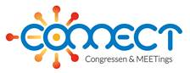Bij vragen of voor meer informatie kunt u contact opnemen met Karin Vonk - Connect, Congressen & MEETings via [k.vonk@connectmeetings.nl](mailto:k.vonk@connectmeetings.nl)

**Dit congres wordt mogelijk gemaakt door**

